上汽大众浙江众美暖心高校巡展活动方案

上汽大众浙江众美暖心高校巡展活动马上开始啦！
上汽大众浙江众美联合推出的“暖心行，您身边的4S店”高校巡展活动，于周末（3月19-20日）进驻下沙工商大学。

售后服务项目（检测时间大约20分钟）
※免费检测车身内外照明电器、仪表显示使用情况；
※免费检测安全气囊是否受损、安全带功能；
※免费检测手制动器功能是否正常、符合要求；
※免费检测雨刮片、车窗清洗装置功能；
※免费检测机油液位；
※免费检测冷却液位；
※免费检测蓄电池电压；
※免费检测刹车片厚度；
※免费检测轮胎磨损、气压情况；
活动现场互动：
※现场签到扫二维码即可送精美ipad手包一个；
※现场检测客户赠送100元工时抵用券一张；
※现场下单可参与幸运大转盘；
※到店购车：
新帕萨特、途安L等新上市车型赠送购车抵价券一张； 其它车型赠送免费保养一次 。
活动时间：2016年3月19-20日

活动地点：下沙工商大学XX处

上汽大众浙江众美4S店坐落于杭州市余杭区乔司街道中轿乔司国际汽车园内，杭州市地铁1号线乔司站往北200米（乔司街道乔莫西路111号），宜家旁，占地面积达7000多平方米，按照上海大众第三代最新标准店设计建造汽车4S店，建筑面积达7000平方米，可以同时开展新车销售、维修保养、银行按揭、车辆保险、上牌、事故理赔和二手车交易等各项业务。上海大众浙江众美4S店将会秉承“最新标准 用心服务”的理念为顾客服务，欢迎咨询品鉴。
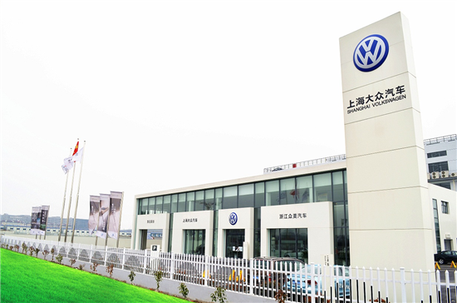
销售热线：0571-8916 9898 服务热线：0571-86 357 999
地址：杭州市地铁1号线乔司站往北200米（杭州市余杭区乔司乔莫西路111号）


